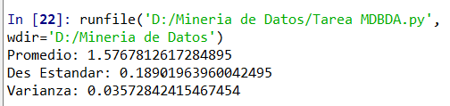

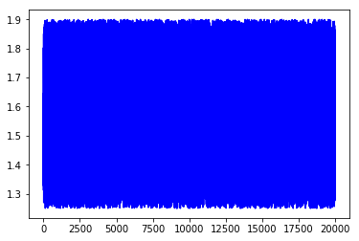

# -*- coding: utf-8 -*-

"""

Created on Fri Aug 23 10:36:04 2019

@author: Usuario

"""

import random

import matplotlib.pyplot as ptl

import numpy as np

array=[];

for i in range(1,20000):

x=random.uniform(1.25,1.9);

array.append(x);

#print(str(x)+"\t");

promedio=np.sum(array)/len(array);

print("Promedio: "+str(promedio)+"\t");

desviaciones=np.std(array);

print("Des Estandar: "+str(desviaciones)+"\t");

varianza=(desviaciones*desviaciones);

print("Varianza: "+str(varianza)+"\t");

ptl.plot(array, "b-");

ptl.show();

